Contenido

Servidor 1

Comprobación de que funciona en el servidor 4

Cliente 5

Configuración en el Firewall 6

Comprobaciones 7

PING 8

Ip route 8

apache 8

# Servidor

Instalar OPENVPN



Hacer el server-vpn.conf

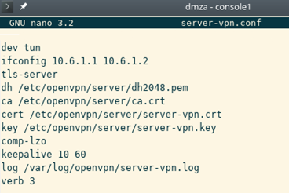

Generar la clave privada

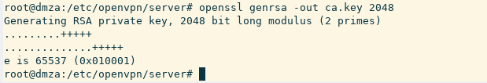

Generar el DH

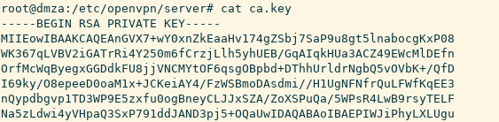

Hacer el request de la entidad certificadora

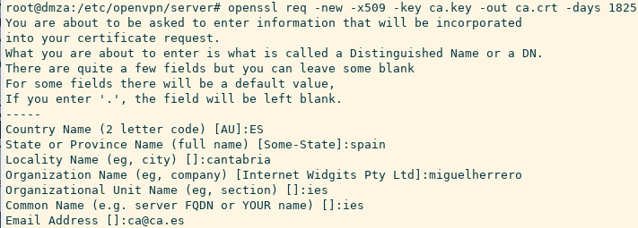

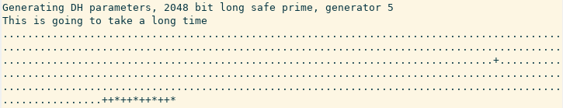

Hacer la key del servidor para el VPN

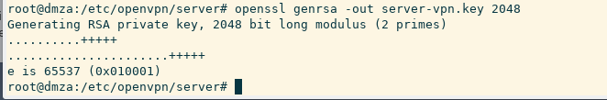

Hacer el request del certificado para el VPN

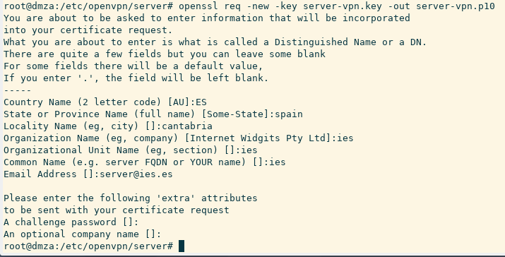

Auto firmar el certificado

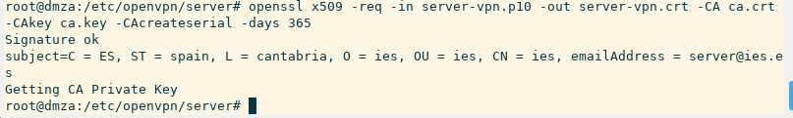iniciar openVPN desde el server



## Comprobación de que funciona en el servidor

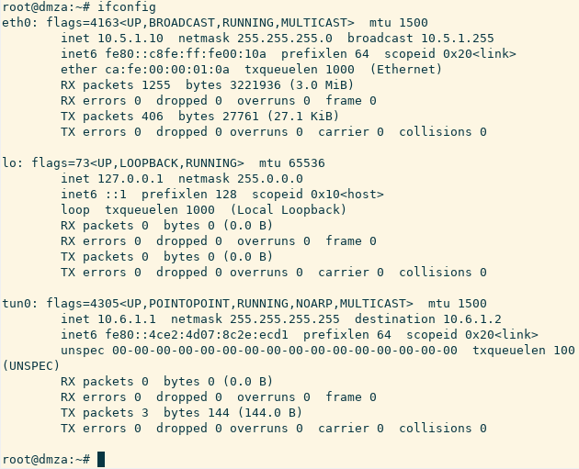

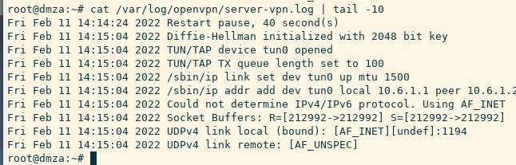

# Cliente

Crear el openvpn-conf para el cliente

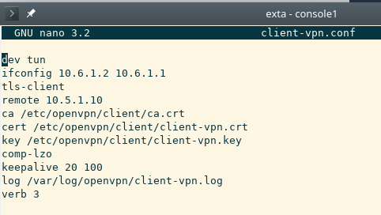

Y pasamos el CA.crt, CAkey y DH2048.pem desde el server al cliente





Generar la clave privada para el cliente

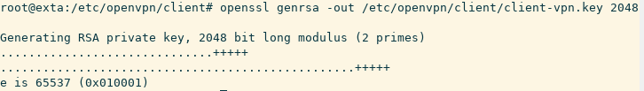



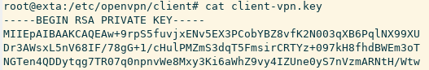

Generar el certificado de la maquina cliente

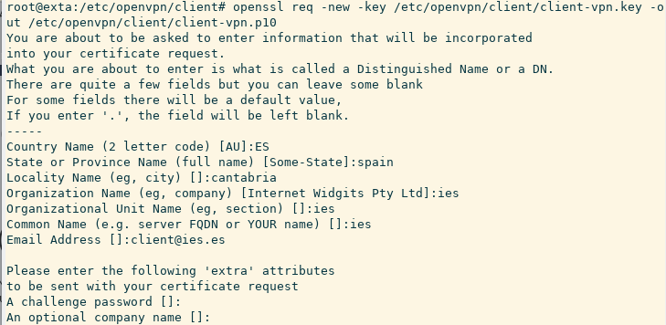



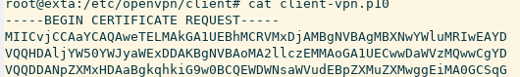

Firmo la soliitud del certificado

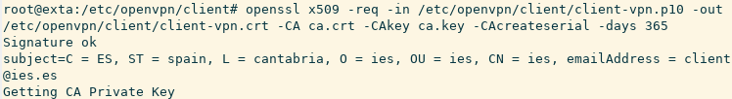

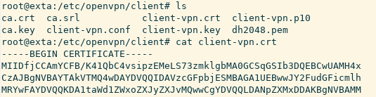

Le doy estos permisos



## Configuración en el Firewall

Ahora desde el FW tengo que admitir el paso de la conexión del VPN





Y me conecto desde el cliente



# Comprobaciones

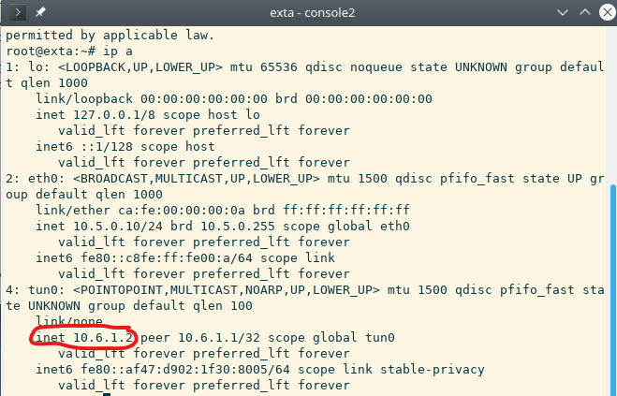

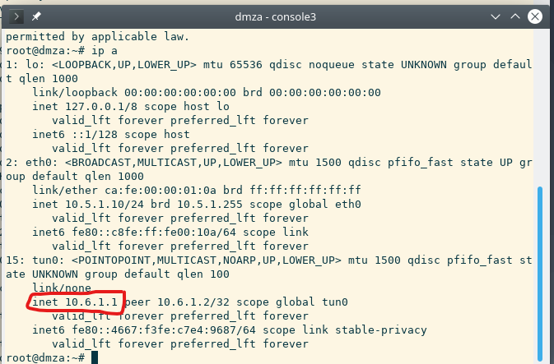

## PING

Ping del servidor al cliente

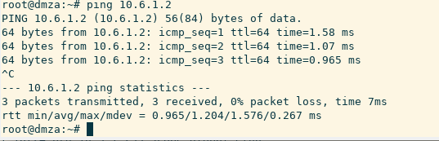

Ping del cliente al servidor

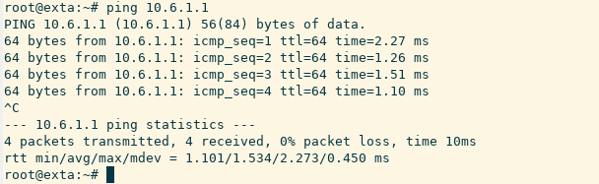

## Ip route

Ip route desde el cliente

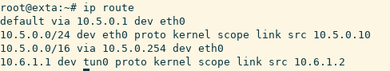

Ip route desde servidor

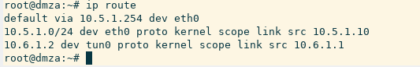

## apache

He modificado el apache del servidor VPN

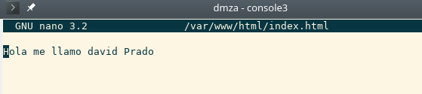

Y si lo miro desde le cliente…



Con el wget descargo el index

